一、实验目的
理解预测分析表方法的实现原理。
二、实验内容及要求
编写一通用的预测法分析程序，要求有一定的错误处理能力，出错后能够使程序继续运行下去，直到分析过程结束。可通过不同的文法（通过数据表现）进行测试。
给定算术表达式文法，编写程序。
测试数据：
算术表达式文法
E→TE’
E’ → +TE’|- TE’|ε
T→FT’
T’ →*FT’ |/ FT’ |%FT’|ε
F→(E) |id|num

三、实验程序设计说明
1．实验方案设计
主要函数之间的调用关系如下图所示：
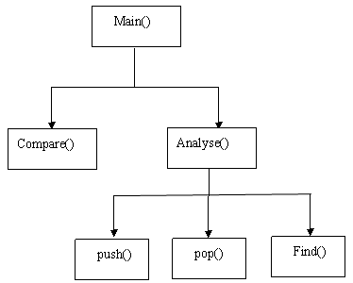
- 程序源代码
源代码如下：
#include <iostream>
#include <cstdio>
#include <stack>
using namespace std;
struct Node1
{ char vn;
char vt;
char s[10];
}MAP[20];//存储分析预测表每个位置对应的终结符，非终结符，产生式
int k;
//用R代表E',W代表T',e代表空
char start='E';
int len=8;
char G[10][10]={"E->TR","R->+TR","R->e","T->FW","W->*FW","W->e","F->(E)","F->i"};//存储文法中的产生式
char VN[6]={'E','R','T','W','F'};//存储非终结符
char VT[6]={'i','+','*','(',')','#'};//存储终结符
char SELECT[10][10]={"(,i","+","),#","(,i","*","+,),#","(","i"};//存储文法中每个产生式对应的SELECT集
char Right[10][8]={"->TR","->+TR","->e","->FW","->*FW","->e","->(E)","->i"};
//用R代表A',W代表B',e代表空
/*char start='A';
int len=6;
char G[10][10]={"A->aR","R->ABl","R->e","B->dW","W->bW","W->e"};
char VN[6]={'A','R','B','W'};
char VT[6]={'a','d','b','#','l'};
char SELECT[10][10]={"a","a","d,#","d","b","l"};
char Right[10][6]={"->aR","->ABl","->e","->dW","->bW","->e"};*/
stack <char> stak;
bool compare(char *a,char *b)
{ int i,la=strlen(a),j,lb=strlen(b);
for(i=0;i<la;i++)
for(j=0;j<lb;j++)
{ if(a[i]==b[j])
return 1; }
return 0;}
char *Find(char vn,char vt)
{ int i;
for(i=0;i<k;i++)
{ if(MAP[i].vn==vn && MAP[i].vt==vt)
return MAP[i].s;}
return "error";}
char * Analyse(char * word)
{ char p,action[10],output[10];
int i=1,j,l=strlen(word),k=0,l_act,m;
while(!stak.empty())
stak.pop();
stak.push('#');
stak.push(start);
printf("___________________________________________________________\n");
printf("\n 对符号串%s的分析过程\n",word);
printf(" -----------------------------------------------------------------------\n");
printf("\n");
printf(" 步骤 栈顶元素 剩余输入串 动作\n");
printf(" -----------------------------------------------------------------------\n");
p=stak.top();
while(p!='#')
{ printf("%7d ",i++);
p=stak.top();
stak.pop();
printf("%6c ",p);
for(j=k,m=0;j<l;j++)
output[m++]=word[j];
output[m]='\0';
printf("%10s",output);
if(p==word[k])
{ if(p=='#')
{ printf(" 分析成功 \n");
return "SUCCESS";}
printf(" 匹配终结符“%c”\n",p);
k++;}
else
{ strcpy(action,Find(p,word[k]));
if(strcmp(action,"error")==0)
{ printf(" 没有可用的产生式\n");
return "ERROR"; }
printf(" 展开非终结符%c%s\n",p,action);
int l_act=strlen(action);
if(action[l_act-1]=='e')
continue;
for(j=l_act-1;j>1;j--)
stak.push(action[j]);}
} if(strcmp(output,"#")!=0)
return "ERROR";
}
int main ()
{ freopen("in1.txt","r",stdin);
//freopen("in2.txt","r",stdin);
char source[100];
int i,j,flag,l,m;
//printf("\n***为了方便编写程序，用R代表E',W代表T',e代表空*****\n\n");
printf("\n****为了方便编写程序，用R代表A',W代表B',e代表空*****\n\n");
printf("该文法的产生式如下：\n");
for(i=0;i<len;i++)
printf(" %s\n",G[i]);
printf("___________________________________________________________\n");
printf("\n该文法的SELECT集如下：\n");
for(i=0;i<len;i++)
{ printf(" SELECT(%s) = { %s }\n",G[i],SELECT[i]); }
printf("___________________________________________________________\n");
//判断是否是LL(1)文法
flag=1;
for(i=0;i<8;i++)
{ for(j=i+1;j<8;j++)
{if(G[i][0]==G[j][0])
{ if(compare(SELECT[i],SELECT[j]))
{flag=0;break;}
}
} if(j!=8)
break; }
if(flag)
printf("\n有相同左部产生式的SELECT集合的交集为空，所以文法是LL（1）文法。\n");
else
printf("\n有相同左部产生式的SELECT集合的交集不为空，所以文法不是LL（1）文法。\n");
printf("___________________________________________________________\n");
//预测分析表
for(i=0,k=0;i<8;i++)
{ l=strlen(SELECT[i]);
for(j=0;j<l;j+=2)
{ MAP[k].vn=G[i][0];
MAP[k].vt=SELECT[i][j];
strcpy(MAP[k].s,Right[i]);
k++; }}
printf("\n表达式文法的预测分析表如下：\n\n");
printf(" ");
for(i=0;i<6;i++)
printf("%10c",VT[i]);
printf("\n");
for(i=0;i<5;i++)
{ printf(" ---------------------------------------------------------------\n");
printf("%10c",VN[i]);
for(j=0;j<6;j++)
{ for(m=0;m<k;m++)
{ if(VN[i]==MAP[m].vn && VT[j]==MAP[m].vt)
{ printf("%10s",MAP[m].s);
break;}
} if(m==k)
printf(" ");}
printf("\n");}
/*预测分析程序Analyse函数*/
//输入源文件串
while(cin>>source)
{ printf("\n分析结果：%s\n\n",Analyse(source));}
while(1);
return 0;}
3．程序的执行结果
(1)对符号串i+i*i的分析过程如下所示：
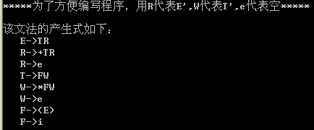
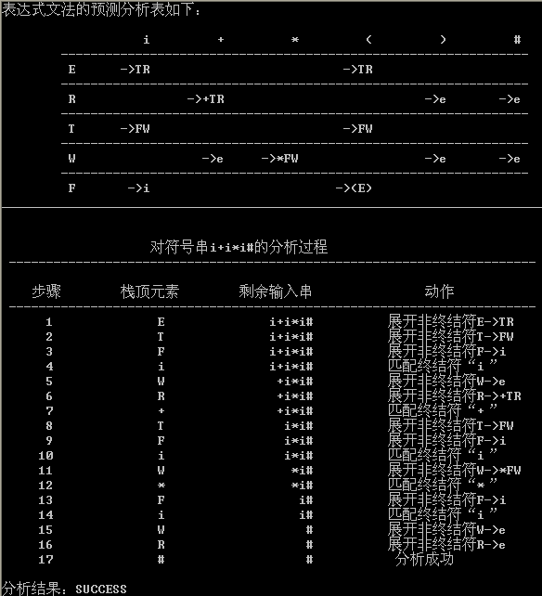

(2)对符号串aadbl的分析过程如下所示：
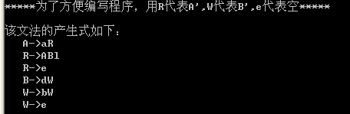
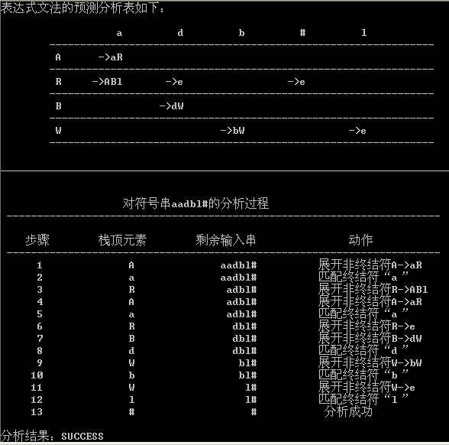

四、实验中出现的问题及解决方法
错误处理：程序只是当输入不符合文法的符号串出错，简单的提示无对应的产生式相匹配，然后退出分析程序，并不能做出相应的错误处理，只能重新输入符号串，再次进行分析。
尽管，对语法分析过程中出现的错误有简单的提示信息，但并没有作出实质性的处理，所以错误处理还需要进一步的完善。
五、体会、意见或建议
通过本次实验基本掌握了语法分析的原理和LL（1）语法分析方法，以及预测分析表的构造；进一步熟悉了语法分析的详细过程。通过编写程序进一步复习巩固了c语言和数据结构的相关知识，尤其是加深了对栈相关知识的印象；在编程过程中遇到了很多基础性问题，通过不断的查阅课本，最终解决了问题，但程序仍然存在很多值得改进和完善的地方，这就提醒我们在以后的学习过程当中应该及时复习巩固以前学过的相关知识。
六、思考题：
１、实验中出现的问题及解决方法？
２、预测分析表方法的实现原理是什么？

